Моряк из степной Украинки.

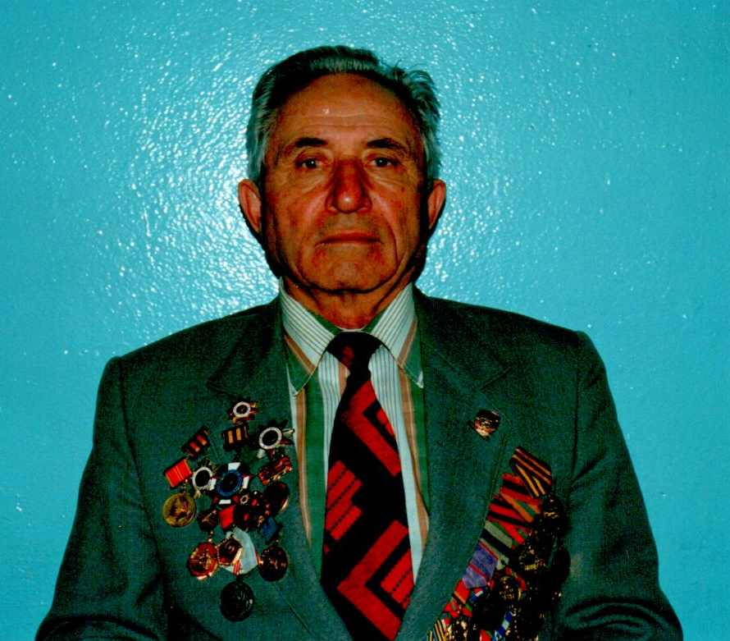
Наш дедушка, прадедушка, Потапов Иван Дмитриевич, родился в селе Украинка Большечерниговского района. В армию призвали в ноябре 1943 года и направили в военно – морскую школу г. Хабаровска. После окончании школы служил в действующей части Военно – морского Черноморского флота в службе наблюдения связи. Во время боевых операций сопровождали войска, выставляли понтонные мосты, уничтожали дзоты противника. Активно дивизион действовал в Будапеште и Белграде. Часто было трудно сориентироваться, что происходит. То летят самолеты, то бьют со всех сторон, взрываются переправы вместе с людьми. Иван Дмитриевич наблюдал за связью, при обнаружении противника делал сообщение руководству.
Не раз захватывали корабли, боевой и торговой плавсостав, который немцы угоняли вверх по Дунаю, надеясь спасти его в верховьях Австрии. В составе Краснознаменной Дунайской флотилии освобождал Молдавию, Румынию, Болгарию, Югославию, Закончил войну в Австрии. Награжден Орденом Великой Отечественной войны 2-ой степени, медалями «За взятие Будапешта», «За взятие Белграда», «За взятие Вены». Демобилизован в 1950 году.
Трудовая деятельность дедушки началась еще до войны в 1941 году, в колхозе «Красный чапаевец». За 65 трудовых лет он занимал ответственные посты в районе. Более 10 лет возглавлял районную профсоюзную организацию, столько же лет был лидером районного Совета ветеранов.
25 августа 2004 года за особые заслуги в общественной и трудовой деятельности, способствующей всестороннему развитию Большечерниговского района, Ивану Дмитриевичу присвоено звание «Почетный гражданин района».
На 89 году жизни дедушки с нами не стало. Но память о нем будет долго жить в наших сердцах
Внуки и правнуки Ворламовы.

